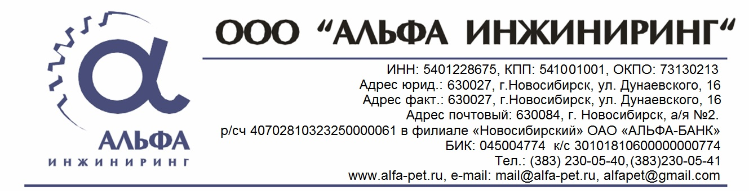

Опросный лист

Данные о заказчике |  | Дата составления
Название компании

ФИО исполнителя

Контактные данные

Адрес:

Телефон:

e-mail

Данные о потребностях автоматизации
Какой технологический процесс надо автоматизировать. Cварка, окраска, сборка, штамповка.
Какая программа выпуска продукции/деталей на автоматической линии
Масса узла / детали (кг).
Габаритные размеры узла/детали (Д*Ш*В)(мм)
Габаритные размеры наибольшей детали в составе узла.
Материал детали (марка стали).

Предполагаемый режим работы комплекса (1 смена, 2 смены).
Когда предполагается внедрение технологии.
Описание предполагаемых площадей, куда будет устанавливаться комплекс
Предоставить конструкторскую документацию на продукцию.

Описание воздействующих факторов
Сущность проблемы, почему требуется автоматизация
Параметры окружающей среды,
в которой будет работать комплекс
Планировка здания
Наличие ГПМ
Допустимые нагрузки на пол, стены, потолок.

К опросному листу обязательно приложите чертеж или эскиз детали.

Главный инженер_______________________________________________________
(подпись) (ФИО)

